四(七)3-8 高三模擬面試---(正式篇) (101 . 03.27 )
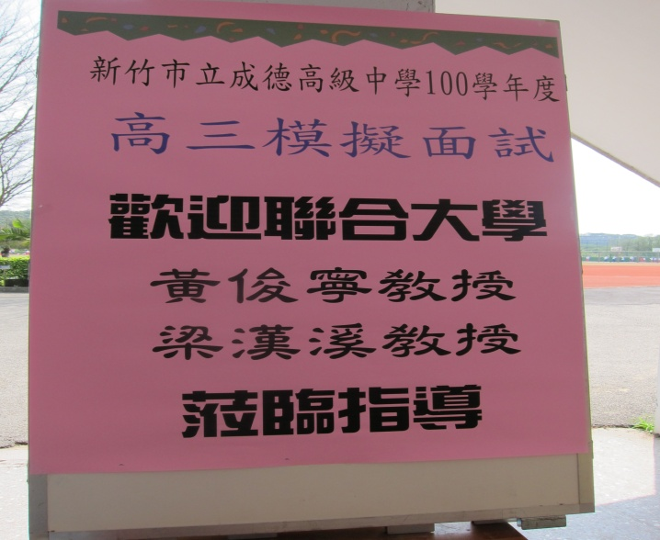 | 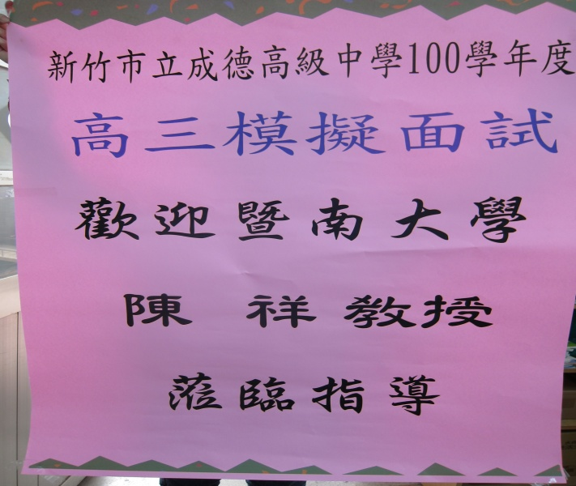
大學教授協助本校辦理模擬面試
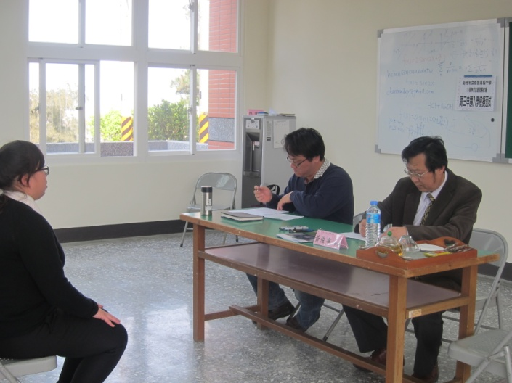 | 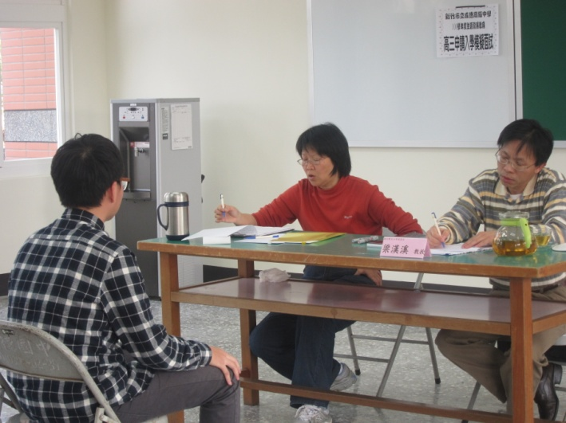
本校主任與老師協助學生面試
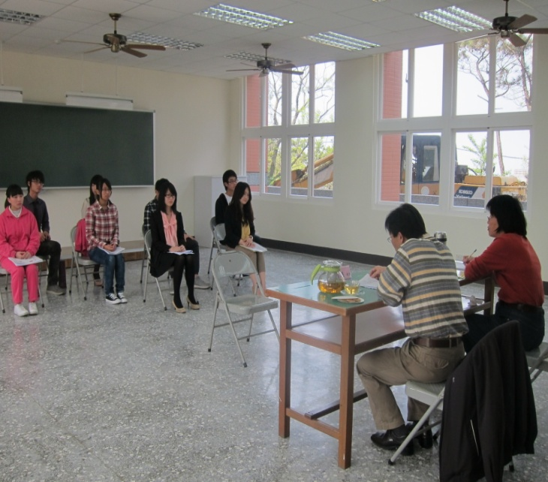 | 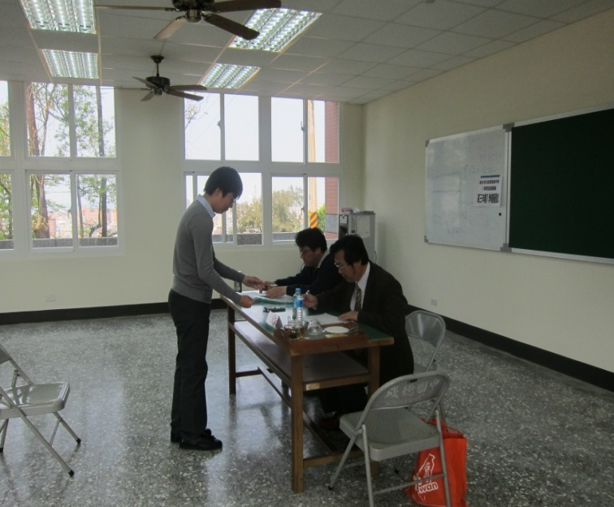
學生實際練習

